3e : Algorithme - En boucle
► Objectif : Remobiliser les notions de boucle, d'instruction conditionnelle et de variable ; utiliser une variable à l'intérieur d'une boucle.

Partie A - La conjecture de Syracuse
On considère le programme de calcul ci-dessous.
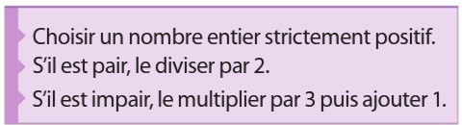
1. a. Que donne ce programme si on choisit le nombre 6 ?
b. Que donne ce programme si on choisit le nombre 5 ?
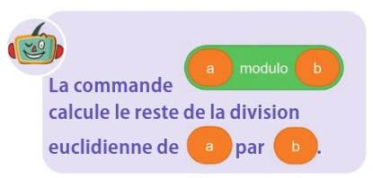
2. On veut réaliser un script qui correspond à ce programme de calcul.
a. Si un nombre n est pair, quel est le reste de la division euclidienne de n par 2 ?
b. Réaliser le script.
c. Vérifier le bon fonctionnement du script avec les valeurs 6 et 5.
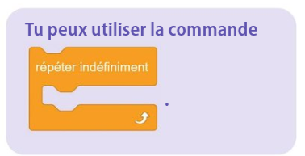
3. On souhaite à présent :
- effectuer ce programme de calcul avec un nombre entier choisi au départ par l'utilisateur ;
- effectuer à nouveau ce programme de calcul avec le résultat obtenu ;
- et ainsi de suite...
a. On choisit au départ le nombre 5. À la main ou en utilisant le script précédent, donner les 10 premiers résultats obtenus. Que peut-on constater ?
b. Modifier le script précédent pour qu'il affiche successivement les résultats obtenus à partir d'un nombre entier choisi au départ par l'utilisateur.
c. Tester le fonctionnement du script avec 5, puis avec d'autres nombres de départ. Que peut-on conjecturer ?
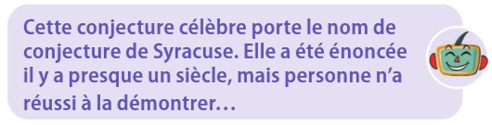


Partie B - Une « spirale triangulaire »
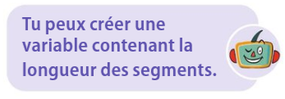
► Réaliser un script permettant de tracer la figure ci-contre en partant du centre de la scène.
Le premier segment a pour longueur 5 pas, les segments suivants ont une longueur de 10 pas de plus que le segment précédent et les couleurs changent aléatoirement tous les trois segments.

MODE EXPERT
- Écris un script qui calcule la somme de tous les nombres entiers impairs compris entre 1 et 99.
- Combien de termes la somme calculée à la question précédente comporte-t-elle ?
- Écris un script pour tester la validité de l'énoncé ci-dessous.
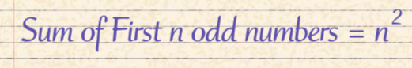

EN DÉBRANCHÉ
- Associer à chaque script la figure qu'il permet de tracer.
Script A  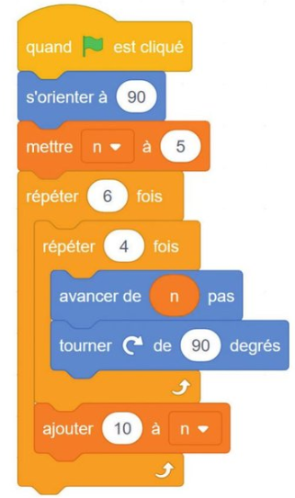 | Script B  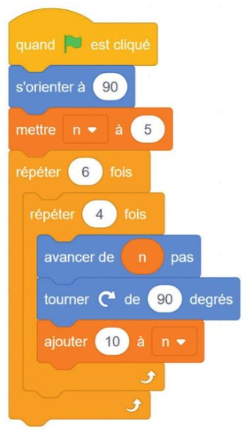 | Script C  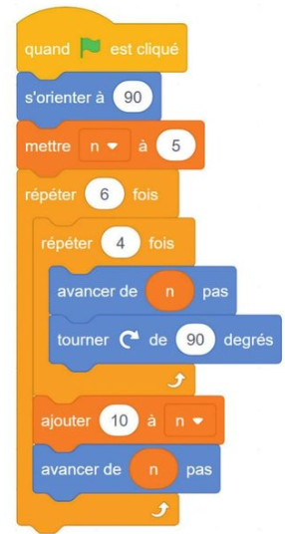
Figure 1   | Figure 2  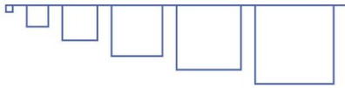 | Figure 3  
- On souhaite faire un agrandissement de rapport 2 de la figure 3. Quelles valeurs faut-il modifier dans le script correspondant à cette figure ?

